Депутаты
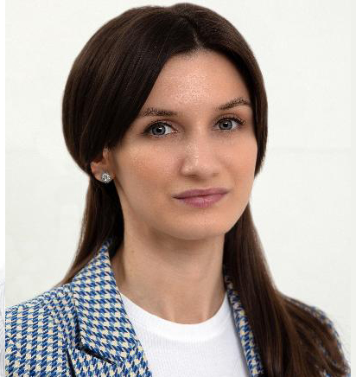

Вихрачева Маргарита Владимировна

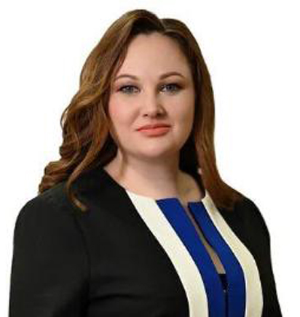

Гурченкова Анна Александровна

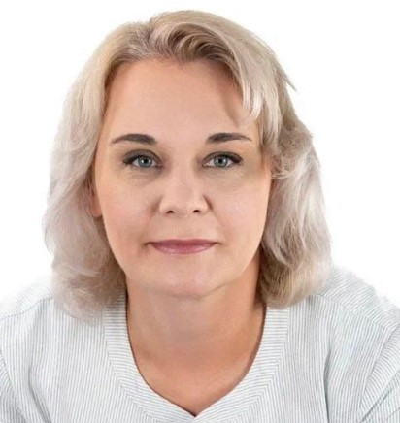

Шевченко Марина Анатольевна
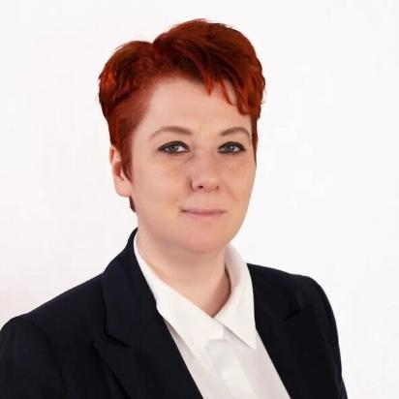

Иноземцева Ксения Олеговна

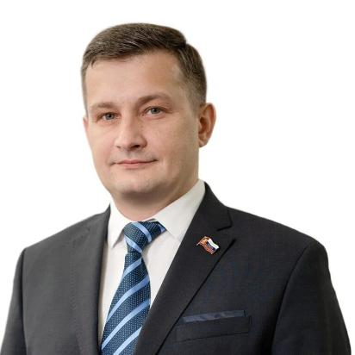

Емельяненко Григорий Владимирович
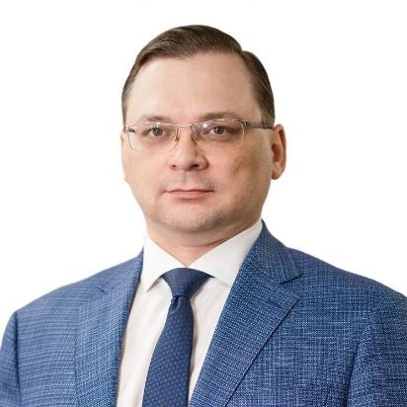

Сучков Андрей Викторович

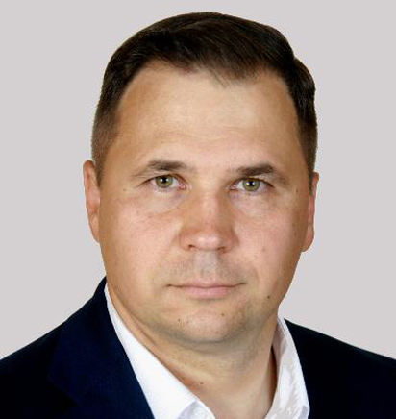

Зимин Павел Игоревич

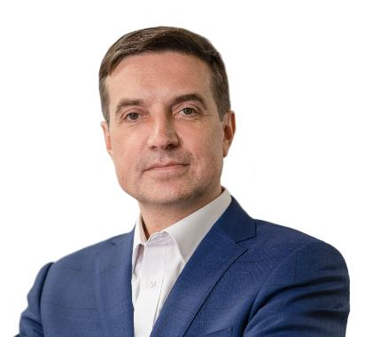

Исаев Дмитрий Викторович

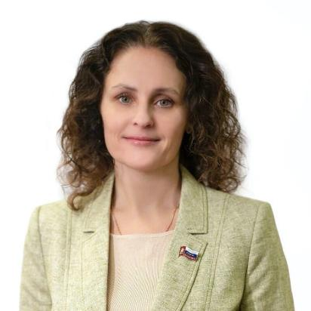

Яковлева Татьяна Владимировна

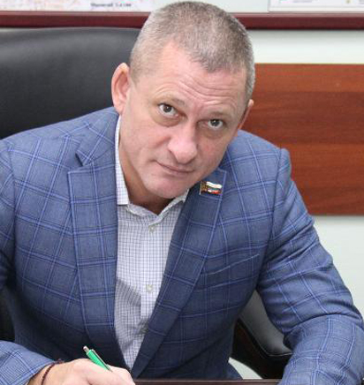

Тюрин Андрей Викторович

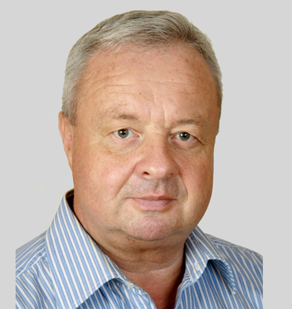

Медведков Андрей Александрович

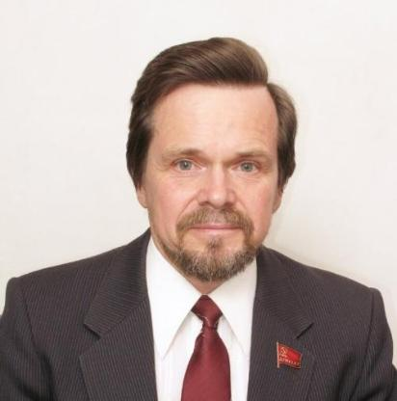

Петров Михаил Владимирович

Сотрудники
Каб | Должность | ФИО | Рабочий телефон
22 | Глава муниципального округа | Тюрин Андрей Викторович | 8-495-302-00-00
23 | Бухгалтер-советник | Варакина Лариса Владимировна | 8-495-303-86-02
18 | Советник по юридическим вопросам | Рыжкова Ирина Александровна | 8-495-301-04-71
21 | Советник по кадровой работе | Варламова Юлия Андреевна | 8-495-301-44-37
23 | Советник по организационной работе | Довгопол Алеся Александровна | 8-495-301-44-37
23 | Бухгалтер-советник | Климова Ольга Игоревна | 8-495-303-86-02

